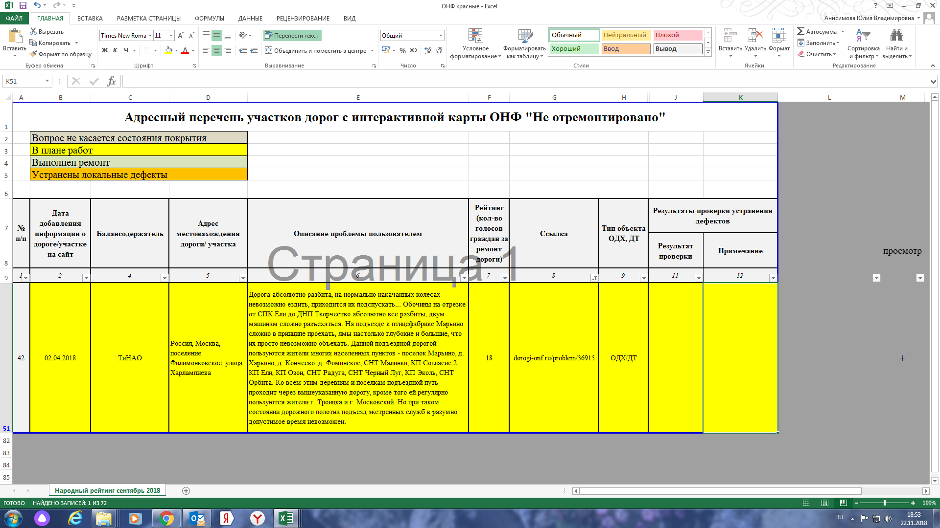
В скане пункт 42 приложения 1 «Не отремонтировано» к ответу ДЖКХ.

